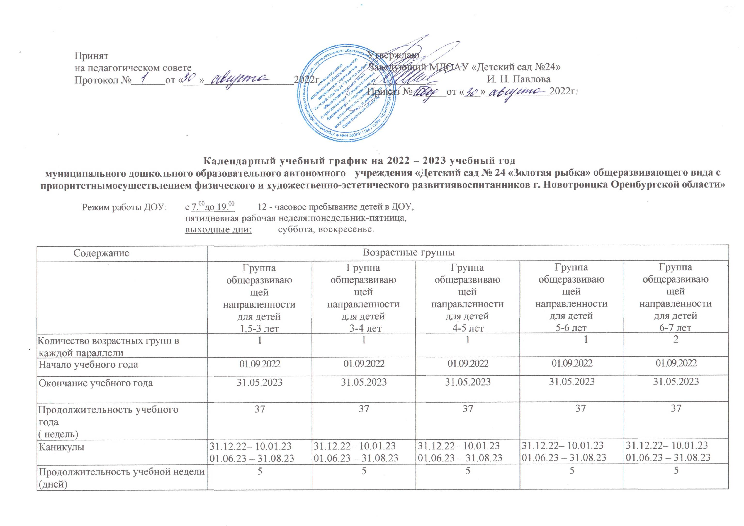
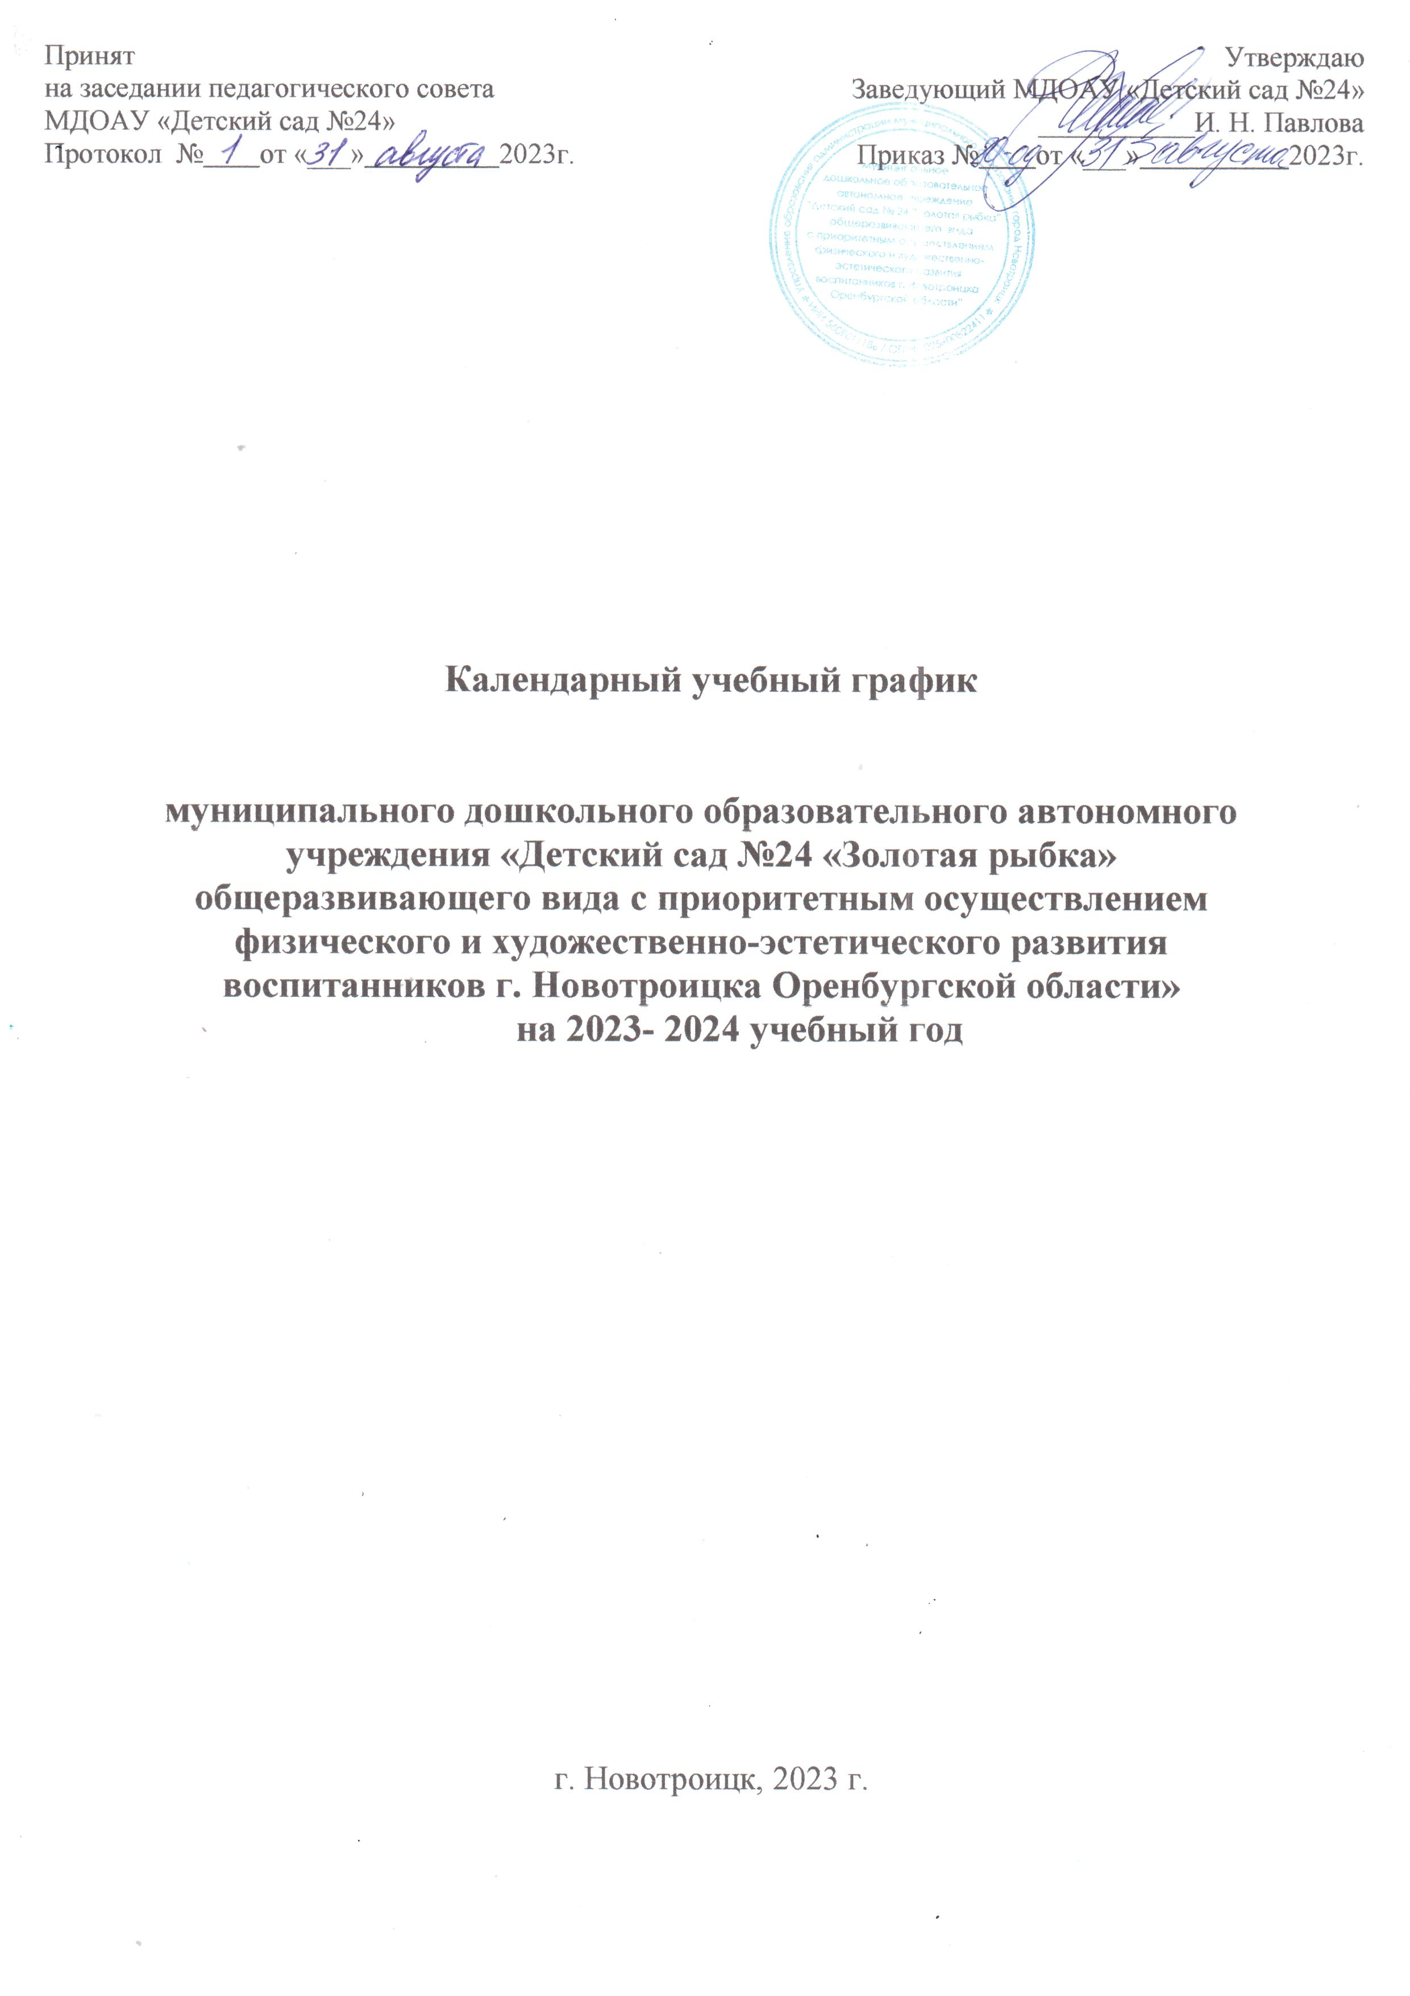

Календарный учебный график на 2023 – 2024 учебный год
муниципального дошкольного образовательного автономного учреждения «Детский сад № 24 «Золотая рыбка» общеразвивающего вида с приоритетнымосуществлением физического и художественно-эстетического развитиявоспитанников г. Новотроицка Оренбургской области»

Режим работы ДОУ:
с 7.⁰⁰до 19.⁰⁰ 12 - часовое пребывание детей в ДОУ,
пятидневная рабочая неделя:понедельник-пятница,
выходные дни: суббота, воскресенье.

Содержание | Возрастные группы
 | Группа общеразвивающей направленности для детей  1,5-3 лет | Группа общеразвивающей направленности для детей  3-4 лет | Группа общеразвивающей направленности для детей  4-5 лет | Группа общеразвивающей направленности для детей  5-6 лет | Группа общеразвивающей направленности для детей  6-7 лет
Количество возрастных групп в каждой параллели | 1 | 1 | 1 | 1 | 1
Начало учебного года | 01.09.2023 | 01.09.2023 | 01.09.2023 | 01.09.2023 | 01.09.2023
Окончание учебного года | 31.05.2024 | 31.05.2024 | 31.05.2024 | 31.05.2024 | 31.05.2024
Продолжительность учебного года  ( недель) | 37 | 37 | 37 | 37 | 37
Каникулы | 30.12.23– 08.01.24  01.06.24 – 31.08.24 | 30.12.23– 08.01.24  01.06.24 – 31.08.24 | 30.12.23– 08.01.24  01.06.24 – 31.08.24 | 30.12.23– 08.01.24  01.06.24 – 31.08.24 | 30.12.23– 08.01.24  01.06.24 – 31.08.24
Продолжительность учебной недели (дней) | 5 | 5 | 5 | 5 | 5
Объем недельной образовательной нагрузки (занятия) | 10 | 10 | 10 | 13 | 14
Продолжительность занятия, мин. | 10 | 15 | 20 | 25 | 30
Минимальный перерыв между занятиями, мин. | 10 | 10 | 10 | 10 | 10
Регламент образовательного процесса (первая и вторая половина дня) | 1 | 2 | 2 | 2 | 3
 | 1 |  |  | 3 раза в неделю по одному занятию
Сроки проведения мониторинга | Сентябрь  Май | Сентябрь  Май | Сентябрь  Май | Сентябрь  Май | Сентябрь  Май
Летний оздоровительный период | 01.06. 24– 31.08. 24 | 01.06. 24– 31.08. 24 | 01.06. 24– 31.08. 24 | 01.06. 24– 31.08. 24 | 01.06. 24– 31.08. 24
Праздничные дни | 2023 г.  4 ноября – День народного единства  2024 г.  С 30.12.23 по 08.01.24 – Новогодние каникулы  23.02.24– День защитника Отечества  08.03.24 – Международный женский день  01.05.24– Праздник весны и труда  09.05.24– День Победы  12.06.24 – День России

